LOMENÉ VÝRAZY
- 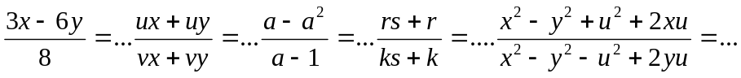Kráť zlomky a zapíš podmienky, kedy má zmysel:

- 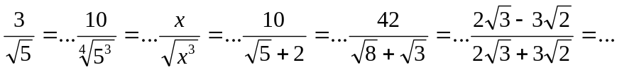Usmerni zlomky:

- 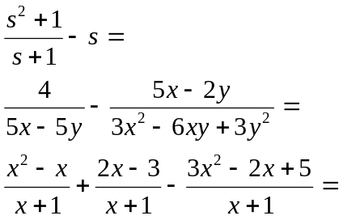Sčítaj a odčítaj zlomky:
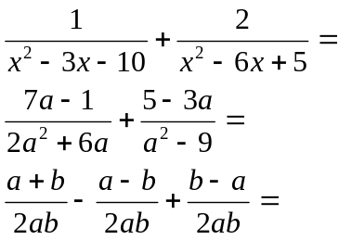

- 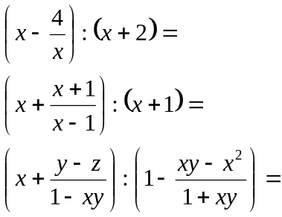Vynásob a vydeľ zlomky:
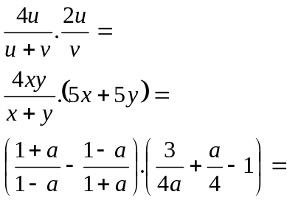

- Zložené lomené výrazy:
